……………………………………………………………………………………………………………………………………………………. OKULU/LİSESİ
…../….. SINIFI
SINIF OTURMA PLANI
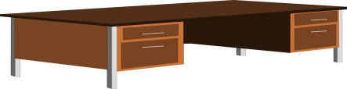

 |  | SIRALAR ARASI BOŞLUK |  |  | SIRALAR ARASI BOŞLUK

…../….. Sınıfı mevcudu ………… kişidir.
…. /….. Sınıfı Rehberlik Öğretmeni
rehberlikmerkezim.com

